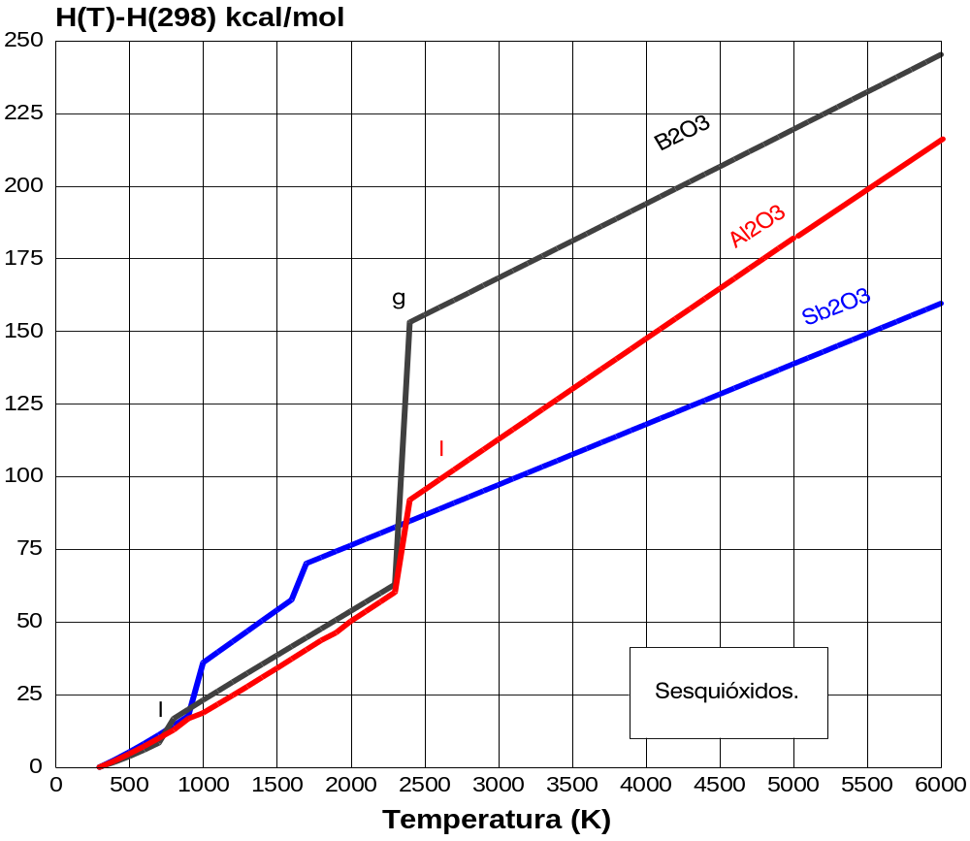

Fig.: Sesquióxidos.

